CM1A – travail en maths pour le 20 mars
1 – calcul mental
Trouve le complément à 100 :
74 + ….. = 100 26 pour aller à 100 = 88 + ….. = 100
15 + ….. = 100 69 pour aller à 100 = 92 + ….. = 100
Récite la table de 5 à l’endroit et à l’envers
Multiplie par 5 (revois la leçon correspondante) :
26 X 5 = 48 X 5 = 52 X 5 = 98 X 5 =
2 – Fais le travail du cahier d’activités ci-dessous :

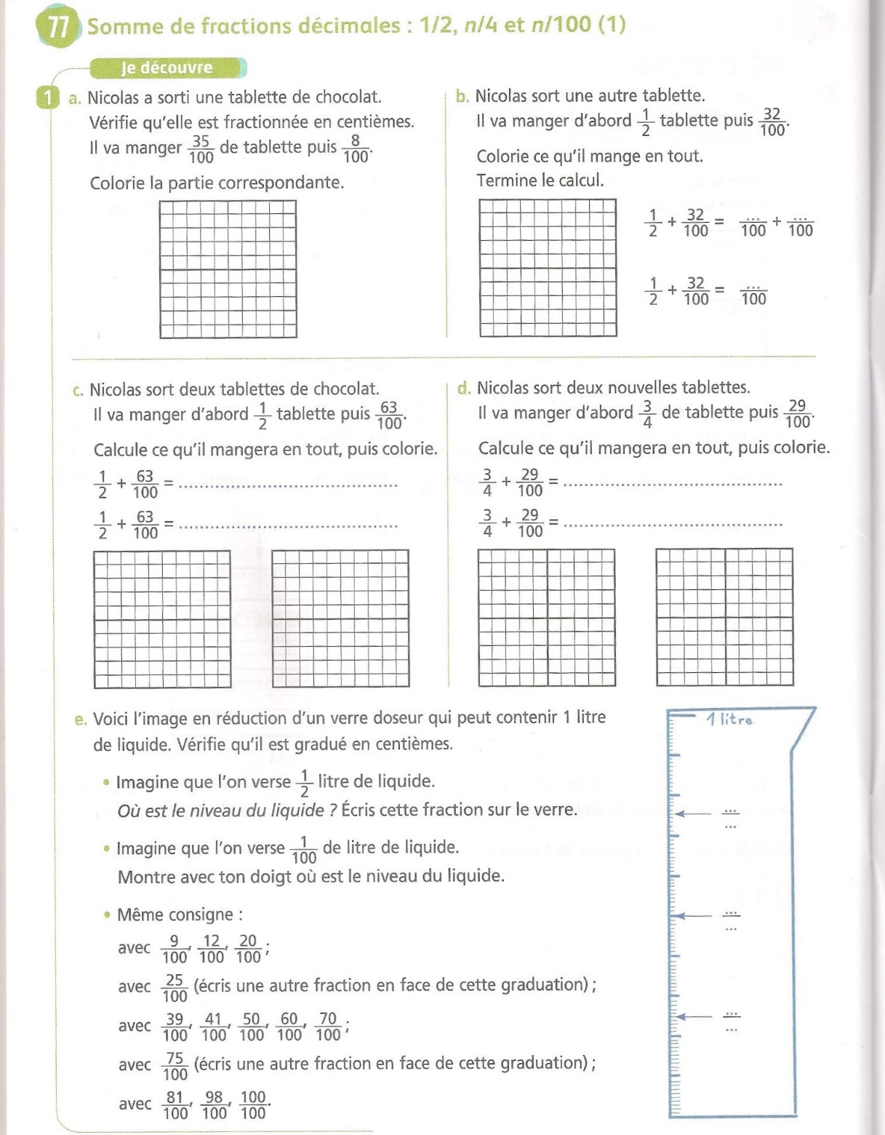
3 – Travail sur le manuel P. 156 avec la leçon sur les fractions (ou le manuel P.100) pour s’aider
Fais le N°2 directement sur le cahier d’essai en regardant bien le verre gradué.
Lis attentivement le « J’ai appris ».
Applique cette leçon en faisant l’exercice N°3
4 - Je deviens performant
A : le nombre mystérieux
B : conversions (oui je sais tu n’aimes pas ça !)

